

2007—2008学年第1学期

考试统一用答题册(A卷)

题号 | 一 | 二 | 三(1) | 三(2) | 三(3) | 三(4) | 总分
成绩
阅卷人签字
校对人签字

考试课程 基础物理学(2)
班 级 学 号
姓 名 成 绩

2008 年 1 月 23 日

注：试卷含封面共6页，满分100分
- 选择题（将正确答案的字母填在空格内，每题3分, 共30分）
1、 两瓶不同种类的理想气体，它们的温度和压强都相同，但体积不同，则单位体积内的气体分子数n，单位体积内的气体分子的总平动动能(E_{K}/V)，单位体积内的气体质量ρ，分别有如下关系：
(A) n不同，(E_{K}/V)不同，ρ 不同．
(B) n不同，(E_{K}/V)不同，ρ 相同．
(C) n相同，(E_{K}/V)相同，ρ 不同．
(D) n相同，(E_{K}/V)相同，ρ 相同．

［ ］

2、 若f(v)为气体分子速率分布函数，N为分子总数，m为分子质量，则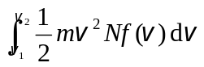的物理意义是
(A) 速率为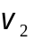的各分子的总平动动能与速率为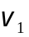的各分子的总平动动能之差．
(B) 速率为的各分子的总平动动能与速率为的各分子的总平动动能之和．
(C) 速率处在速率间隔~之内的分子的平均平动动能．
(D) 速率处在速率间隔~之内的分子平动动能之和．
［ ］

3、“理想气体和单一热源接触作等温膨胀时，吸收的热量全部用来对外作功．”对此说法，有如下几种评论，哪种是正确的？
(A) 不违反热力学第一定律，但违反热力学第二定律．
(B) 不违反热力学第二定律，但违反热力学第一定律．
(C) 不违反热力学第一定律，也不违反热力学第二定律．
(D) 违反热力学第一定律，也违反热力学第二定律．

［ ］

4、 在真空中波长为λ的单色光，在折射率为n的透明介质中从A沿某路径传播到B，若A、B两点相位差为3π，则此路径AB的光程为
(A) 1.5 λ ． (B) 1.5 λ/ n．
(C) 1.5 n λ． (D) 3 λ．

［ ］

5、在单缝夫琅禾费衍射实验中，若增大缝宽，其他条件不变，则中央明条纹
(A) 宽度变小．
(B) 宽度变大．
(C) 宽度不变，且中心强度也不变．
(D) 宽度不变，但中心强度增大．

［ ］
6、 如果两个偏振片堆叠在一起，且偏振化方向之间夹角为60°，光强为I₀的自然光垂直入射在偏振片上，则出射光强为
(A) I₀ / 8． (B) I₀ / 4．
(C) 3 I₀ / 8． (D) 3 I₀ / 4．

［ ］

7、 K系与K＇系是坐标轴相互平行的两个惯性系，K＇系相对于K系沿Ox轴正方向匀速运动．一根刚性尺静止在K＇系中，与O'x'轴成 30°角．今在K系中观测得该尺与Ox轴成 45°角，则K＇系相对于K系的速度是：
(A) (2/3)c． (B) (1/3)c．
(C) (2/3)^{1/2}c． (D) (1/3)^{1/2}c．

［ ］

8、设某微观粒子的总能量是它的静止能量的K倍，则其运动速度的大小为(以c表示真空中的光速)
(A) 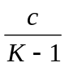 ． (B) 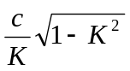．
(C) 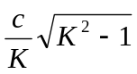． (D) 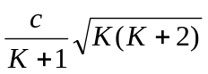 ．

［ ］

9、已知粒子在一维矩形无限深势阱中运动，其波函数为：
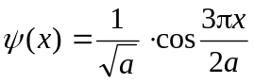, ( - a≤x≤a )
那么粒子在x = 5a/6处出现的概率密度为
(A) 1/(2a)． (B) 1/a．
(C) 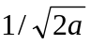． (D) 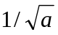．

［ ］

10、按照原子的量子理论，原子可以通过自发辐射和受激辐射的方式发光，它们所产生的光的特点是：
(A) 两个原子自发辐射的同频率的光是相干的，原子受激辐射的光与入射光是不相干的．
(B) 两个原子自发辐射的同频率的光是不相干的，原子受激辐射的光与入射光是相干的．
(C) 两个原子自发辐射的同频率的光是不相干的，原子受激辐射的光与入射光是不相干的．
(D) 两个原子自发辐射的同频率的光是相干的，原子受激辐射的光与入射光是相干的．

［ ］

- 填空题（每题3分, 共30分）
- 如果理想气体的体积按照pV ³ = C（C为正的常量）的规律从V₁膨胀到V₂，则它所作

的功A = ___________________________________；膨胀过程中气体的温度_______________（填升高、降低或不变）．
2、一热机从温度为 727℃的高温热源吸热，向温度为 527℃的低温热源放热．若热机在最

大效率下工作，且每一循环吸热2000 J ，则此热机每一循环作功_________________ J．
3、已知某理想气体的比热容比为γ ，若该气体分别经历等压过程和等体过程，温度由T₁升

到T₂，则前者的熵增加量为后者的______________倍．
4、在双缝干涉实验中，若使两缝之间的距离增大，则屏幕上干涉条纹间距___________；若

使单色光波长减小，则干涉条纹间距_________________．

5、某单色光垂直入射到一个每毫米有800 条刻线的光栅上，如果第一级谱线的衍射角为

30°，则入射光的波长应为_________________．

6、当一束自然光在两种介质分界面处发生反射和折射时，若反射光为线偏振光，则折射光

为______________偏振光，且反射光线和折射光线之间的夹角为________________．
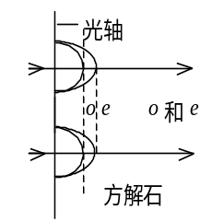

7、 一束线偏振的平行光，在真空中波长为589 nm (1 nm＝10⁻⁹m)，垂直入射到方解石晶体上，晶体的光轴和表面平行，如图所示．已知方解石晶体对此单色光的折射率为n_{o}=1.658，n_{e}＝1.486 ．这晶体中的寻常光的波

长λ_{ο} =________________，非寻常光的波长λ_{e}＝________________．

8、已知惯性系S＇相对于惯性系S系以 0.5 c的匀速度沿x轴的负方向运动，若从S＇系的坐标原点O＇沿x轴正方向发出一光波，则S系中测得此光波在真空中的波速为____________________________________．

9、玻尔氢原子理论中的定态假设的内容是：

．

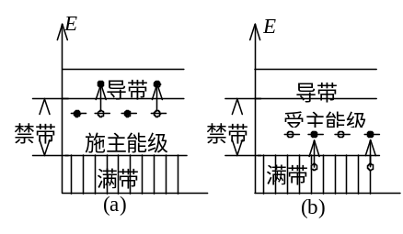10、下方两图(a)与(b)中，(a)图是____型半导体的能带结构图，(b)图是____型半导体的能带结构图．
- 计算题（每题10分, 共40分）
1、 一定量的某种理想气体，开始时处于压强、体积、温度分别为p₀=1.2×10⁶ Pa，
V₀=8.31×10^{－3}m³，T₀ =300 K的初态，后经过一等体过程，温度升高到T₁ =450 K，再经过一等温过程，压强降到p = p₀的末态．已知该理想气体的等压摩尔热容与等体摩尔热容之比C_{p} / C_{V} =5/3．求：
(1) 该理想气体的等压摩尔热容C_{p}和等体摩尔热容C_{V} .
(2) 气体从始态变到末态的全过程中从外界吸收的热量. (普适气体常量R = 8.31 J·mol^{－1}·K^{－1})

2、设有宇宙飞船A和B，固有长度均为l₀ = 100 m，沿同一方向匀速飞行，在飞船B上观测到飞船A的船头、船尾经过飞船B船头的时间间隔为Δt = (5/3)×10⁻⁷ s，求飞船B相对于飞船A的速度的大小．

3、 波长λ=600nm(1nm=10^{﹣9}m)的单色光垂直入射到一光栅上，测得第二级主极大的衍射角为30°，且第三级是缺级．
(1) 光栅常数(a + b)等于多少？
(2) 透光缝可能的最小宽度a等于多少？
(3) 在选定了上述(a + b)和a之后，求在衍射角-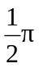＜ϕ ＜ 范围内可能观察到的全部主极大的级次．

4、 若光子的波长和电子的德布罗意波长λ相等，试求光子的质量与电子的质量之比．

